TIÊU CHUẨN NHÀ NƯỚC
TCVN 2280-78
ĐỘNG CƠ ĐIỆN KHÔNG ĐỒNG BỘ BA PHA CÔNG SUẤT TỪ 100 OÁT TRỞ LÊN
PHƯƠNG PHÁP THỬ
3 – phase, asyochronus electric motors from 100w and higher power
Test methods
Tiêu chuẩn này áp dụng cho động cơ điện không đồng bộ ba pha công suất 100 W và lớn hơn, làm việc trong lưới điện xoay chiều 3 pha với tần số dưới 400 Hz.
Tiêu chuẩn quy định các phương pháp thử sau:
- Đo điện trở cách điện của các cuộn dây với vỏ máy và giữa các cuộn dây với nhau;
- Đo điện trở của các cuộn dây bằng dòng diện một chiều ở trạng thái nguội;
- Xác định hệ số biến áp - đối với các động cơ điện rôto dây cuốn;
- Thử độ bền điện của cách điện các cuộn dây với vỏ máy và giữa các cuộn dây;
- Thử độ bền điện của cách điện giữa các vòng dây của cuộn dây;
- Xác định dòng diện và tổn hao không tải;
- Xác định dòng điện và tổn hao ngắn mạch, mômen quay khởi động ban đầu và dòng điện khởi động ban đầu;
- Thử khi tăng tốc độ quay;
- Thử phát nóng;
- Kiểm tra các giá trị hiệu suất, hệ số công suất, hệ số trượt.
- Thử quá tải ngắn hạn theo dòng điện;
- Xác định mômen quay lớn nhất;
- Xác định mômen quay nhỏ nhất trong quá trình khởi động đối với các động cơ điện rôto ngắn mạch;
- Thử nóng ẩm.
I. DỤNG CỤ ĐO VÀ CHUẨN BỊ THỬ
1. Những dụng cụ đo điện được sử dụng trong các cuộc thử nghiệm, phải luân theo tiêu chuẩn Nhà nước về phương pháp thử máy điện quay. Trong các sơ đồ đo đặc biệt, cho phép dùng các dụng cụ có cấp chính xác thấp hơn 0,5, nếu sơ đồ đo đảm bảo độ chính xác không kém hơn khi dùng các dụng cụ chỉ dẫn trong tiêu chuẩn.
2. Trước khi thử phải kiểm tra chất lượng lắp ráp động cơ điện: các bu lông, đai ốc, vít phải xiết chặt, rôlo phải quay tự do, các ổ đỡ phải có dầu, các dầu dây ra phải đánh dấu cũng như phải kiểm tra độ lớn và sự đối xứng của khe hở không khí.
Phương pháp đo độ lớn và sự đối xứng của khe hở không khí do nhà máy chế tạo quy định, phụ thuộc vào kết cấu và kiểu, dạng động cơ điện và phải được nói rõ trong các quy định kỹ thuật của sản phẩm. Tỷ lệ phần trăm động cơ điện cần được kiểm tra do nhà máy chế tạo tự quy định, tùy theo quy mô và công nghệ sản xuất.
II. TIẾN HÀNH THỬ
A – Đo điện trở cách điện của các cuộn dây với vỏ máy và giữa các cuộn dây
3. Đo điện trở cách điện của các cuộn dây với vỏ máy và giữa các cuộn dây, tiến hành theo tiêu chuẩn Nhà nước về phương pháp thử máy điện quay.
Đối với động cơ điện rôto dây cuốn, điện trở cách điện phải được đo riêng đối với các cuộn dây rôto và stato. Nếu trong các động cơ điện có dầu và cuối mỗi pha được dẫn ra, thì việc đo điện trở cách điện của cuộn dây, phải tiến hành riêng rẽ đối với mỗi pha với vỏ máy và giữa các cuộn dây.
Trong các động cơ điện nhiều cuộn dây, nhiều tốc độ, điện trở cách điện của các cuộn dây phải đo trên các đầu ra của mỗi cuộn dây.
B – Đo điện trở các cuộn dây bằng dòng điện một chiều ở trạng thái nguội.
4. Đo điện trở các cuộn dây bằng dòng điện một chiều, tiến hành theo tiêu chuẩn Nhà nước về phương pháp thử máy điện quay.
Trong các động cơ điện rôto dây cuốn, ngoài điện trở cuộn dây stato, cần phải đo điện trở của cuộn dây rôto. Điện trở cuộn dây rôto đo trên các vòng tiếp xúc.
C – Xác định hệ số biến áp
(đối với động cơ điện rôto dây cuốn)
5. Để xác định hệ số biến áp, ta đưa điện áp vào cuộn dây stato khi cuộn dây rôto hở mạch và đo điện áp dây trên các đầu cuộn dây stato và trên các vành của rôto.
Để xác định hệ số biến áp của các động cơ điện, điện áp danh định dưới 660 V, ta đặt điện áp dây danh định vào cuộn dây stato, còn ở các động cơ điện, điện áp danh định lớn hơn 660V, cho phép xác định hệ số biến áp ở điện áp thấp hơn.
Tiến hành đo đối với cả ba pha. Ta lấy tỷ số điện áp pha của stato và rôto, được xác định theo các giá trị trung bình số học của các điện áp dây đã đo được làm giá trị thực của hệ số biến áp.
Hệ số biến áp (K) xác định theo công thức:
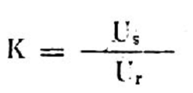
ở đây: U_{s} điện áp pha cuộn dây stato
U_{r} điện áp pha cuộn dây rôto
D - Thử độ bền điện của cách điện các cuộn dây với vỏ máy và giữa các cuộn dây
6. Thử độ bền điện của cách điện các cuộn dây với vỏ máy và giữa các cuộn dây, được tiến hành theo tiêu chuẩn Nhà nước về phương pháp thử máy điện quay.
Trong khi thử kiểm tra các động cơ điện, việc thử độ bền điện của cách điện các cuộn dây với vỏ máy và giữa các cuộn dây, được tiến hành sau khi xác định dòng điện và tổn hao ngắn mạch.
F - Thử độ bền điện của cách điện giữa các vòng dây của cuộn dây
7. Thử độ bền điện của cách điện giữa các vòng dây của cuộn dây, được tiến hành theo tiêu chuẩn nhà nước về phương pháp thử máy điện quay. Thử động cơ điện tăng tốc độ quay (nếu việc thử này được quy định trong các tiêu chuẩn hoặc trong các quy định tương ứng), phải làm, trước thử nghiệm này.
Đối với các động cơ điện nhiều tốc độ, thử độ bền điện của cách điện giữa các vòng dây của cuộn dây, được tiến hành ở mỗi tốc độ quay danh định.
Đối với các động cơ điện rôto dây cuốn và ít số cực, ở các động cơ này khi tăng điện áp đến 130% điện áp danh định, trong lúc rôto không chuyển động với cuộn dây hở mạnh, dòng điện tiêu thụ sẽ vượt quá giá trị danh định, điều này làm tăng nhiệt độ và gây nguy hiểm cho các vành cố định và các phần khác của rôto, cho phép thử riêng biệt cách điện giữa các vòng dây của các cuộn dây stato và rôto. Đầu tiên thử cuộn dây stato, bằng cách nâng điện áp đặt đến 130% điện áp danh định trong lúc rôto quay và cuộn dây rôto được chập mạch. Sau đó, cuộn dây rôto được hở mạch và quay với tốc độ danh định nhờ một động cơ bên ngoài, quay ngược với hướng quay của trường stato và đưa vào cuộn dây stato một điện áp bằng 65% điện áp danh định.
G – Xác định dòng điện và tổn hao không tải
8. Dòng điện và tổn hao không tải được xác định theo tiêu chuẩn nhà nước về phương pháp thử máy điện quay.
Sự làm việc của động cơ điện, đấu vào lưới và không nối với phụ tải là không tải.
Khi thử nghiệm không tải đo các đại lượng sau:
Điện áp dây đặt giữa các pha, tần số, dòng điện stato trong mỗi pha, công suất tiêu thụ.
Nên tránh việc sử dụng máy biến dòng.
Trong các động cơ điện rôto dây cuốn, khi khảo nghiệm không tải, cuộn dây rôto nối ngắn mạch trên các đầu dây. Thử nghiệm không tải được thực hiện bằng cách hạ dần dần điện áp đặt vào stato, bắt đầu từ điện áp lớn nhất 130% điện áp danh định và cuối cùng hạ đến mức có thể hạ được. Trong các động cơ điện với mạch từ bão hoà lớn, điện áp lớn nhất có thể thấp hơn 130% điện áp danh định. Nhưng không nhỏ hơn 110 % điện áp danh định.
Khi thử không tải tiến hành đo từ 9 đến 11 lần ở các trị số điện áp khác nhau. Đối với động cơ điện có nhiều tốc độ, tiến hành thử không tải ở mỗi một tốc độ quay danh định.
Ngay sau khi thử nghiệm không tải, người ta tiến hành đo điện trở cuộn dây stato để xác định tổn hao trong cuộn dây khi không tải.
Đối với các máy điện có dòng điện không tải lớn hơn 70% dòng điện danh định, việc đo nhiệt độ được tiến hành sau mỗi lần đo.
9. Xử lý các kết quả thử nghiệm không tải
Lấy điện áp trung bình số học của kết quả 3 lần đo làm điện áp dây không tải. Lấy dòng điện trung bình số học của kết quả ba lần đo làm dòng điện dây không tải I_{o}.
Hệ số công suất không tải cosϕ_{o} được xác định theo công thức:
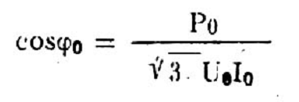
Để kiểm tra hệ số công suất, người ta xác định theo tỷ số các chỉ số của hai oát kế và sử dụng một trong những đường cong trình bày trên hình vẽ 1.
Sự trùng khớp của các kết quả của hai phương pháp thể hiện sự đo là đúng.
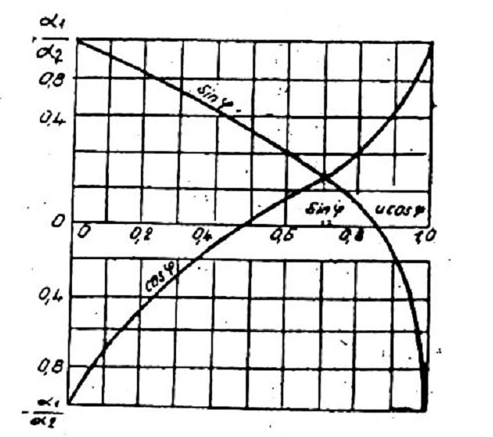
Hình 1
Tổn hao không tải được chia ra: tổn hao trong cuộn dây stato P_{s}, tổn hao trong thép P_{t} và tổn hao cơ khí Pc.
Tính tổn hao trong cuộn dây stato theo công thức:
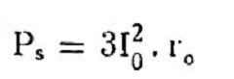
ở đây:
I₀ - dòng điện pha không tải
r_{o} - điện trở một pha stato ở nhiệt độ khi thử
Khi tách tổn hao cơ học khỏi tổn hao trong thép, phải chú ý là ở những giá trị điện áp rất thấp, tổn hao có thể tăng lên khi hạ điện áp do việc tăng hệ số trượt, khi tách tổn hao cơ học không tính phần đường cong này.
Để biểu diễn đồ thị các kết quả thử không tải, người ta đặt các đại lượng sau: dòng điện không tải I_{o}, tổn hao không tải P_{o} và hệ số công suất cosϕ_{o} là hàm số của điện áp.
Nếu tần số f khi lấy đường đặc tính không tải mà khác với tần số danh định f_{đm} (nhưng không quá ± 2%), thì các đại lượng đo được phải quy về tần số danh định.
10. Khi thử kiểm tra, xác định dòng điện và tổn hao không tải chỉ ở điện áp danh định.
Thời gian chạy thử của các động cơ điện khi thử kiểm tra, được rút ngắn theo quy định của tiêu chuẩn Nhà nước về phương pháp thử máy điện quay.
Nếu quá trình chế tạo các động cơ điện lắp ổ lăn được cơ khí hoá và tự động hoá, thì khi thử trên các băng cho phép giảm thời gian chạy thử; đối với động cơ điện công suất đến 10 KW dưới 5 phút, đối với động cơ điện công suất lớn hơn 10 và dưới 100 KW – dưới 10 phút.
H – Xác định dòng điện và tổn hao ngắn mạch, mômen quay khởi động ban đầu và dòng điện khởi động ban đầu.
11. Dòng điện và tổn hao ngắn mạch cũng như dòng điện khởi động ban đầu và mômen quay khởi động ban đầu, được xác định bằng thử ngắn mạch.
Thử ngắn mạch động cơ điện không đồng bộ bằng cách cung cấp điện cho cuộn dây stato trong lúc hãm rôto (đối với động cơ điện rôto dây cuốn). Khi thử ngắn mạch, đưa vào stato của động cơ điện một điện áp đối xứng ở tần số danh định. Trong quá trình thử nghiệm đo các đại lượng sau: điện áp đầu vào, dòng điện stato, công suất tiêu thụ, mômen quay và điện trở cuộn dây stato, công suất tiêu thụ, mômen quay và điện trở cuộn dây stato (ngay sau khi thử). Khi xác định mômen quay khởi động bằng tính toán, đòi hỏi độ chính xác đặc biệt: điện trở cuộn dây stato được đo sau mỗi lần đo khi thử ngắn mạch.
Đo công suất tiêu thụ theo sơ đồ hai oát kế hoặc bằng một oát kế ba pha.
Cho phép đo dòng điện trong hai pha, điện áp giữa hai pha.
Mômen quay khi thử ngắn mạch các động cơ điện công suất dưới 100 KW được đo bằng lực kế hoặc bằng quả cân.
Lấy giá trị nhỏ nhất của mômen do động cơ sinh ra ở các vị trí khác nhau của rôto, làm mômen quay khi thử ngắn mạch. Đối với các động cơ điện công suất lớn hơn 100kW, mômen quay khi thử ngắn mạch cho phép tính theo tổn hao đo được khi thử ngắn mạch.
12. Thử ngắn mạch được tiến hành bằng cách sau: động cơ ở trạng thái hãm được đóng vào điện áp bằng 15 ÷ 20 % điện áp danh định, sau đó tăng nhanh điện áp đến giá trị yêu cầu.
2. Động cơ
Khi thử ngắn mạch nên tiến hành từ 5 ÷ 7 lần, đo ở những giá trị điện áp đưa vào khác nhau. Lần đo đầu tiên được tiến hành ở điện áp lớn nhất. Các số đo theo các dụng cụ đo ở mỗi giá trị điện áp đưa vào, được đọc trong thời gian không quá 10 giây, để tránh sự phát nóng quá mức của cuộn dây đo dòng điện ngắn mạch. Sau mỗi lần đo phải ngắt động cơ.
Khi thử các động cơ điện công suất dưới 100 kw, việc thử ngắn mạch được tiến hành bắt đầu từ điện áp khác với điện áp danh định không quá ± 10 %.
Thử các động cơ điện lồng sóc công suất lớn hơn 100 KW, cho phép tiến hành ở các điện áp nhỏ hơn điện áp danh định, nhưng giá trị dòng điện ngắn mạch lớn nhất không được thấp hơn 2,5 ÷ 4 lần dòng điện danh định. Khi thử các động cơ điện lồng sóc công suất lớn hơn 1000 KW (nếu việc xác định dòng điện khởi động ở điện áp danh định được tiến hành bằng máy hiện sóng) cũng như khi thử các động cơ điện rôto dây cuốn, dòng điện khởi động chỉ được bằng 2 lần dòng điện danh định.
Một trong những số đo được tiến hành ở một điện áp, được chỉ dẫn trong bảng 1 của tiêu chuẩn này.
Ở các động cơ điện nhiều tốc độ thử ngắn mạch được tiến hành đối với mỗi lần đóng cuộn dây rôto, tương ứng với mỗi một tốc độ quay danh định.
13. Xử lý các kết quả thử ngắn mạch
Hệ số công suất ngắn mạch cosϕ_{nm} được xác định theo công thức:
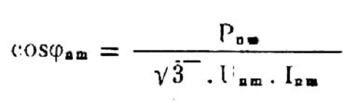
Ở đây
U_{nm} - điện áp dây ngắn mạch (V)
I_{nm} - dòng điện dây ngắn mạch (giá trị trung bình số học của các kết quả đo) (A)
P_{nm} - tổn hao ngắn mạch (W).
Để kiểm tra nên xác định hệ số công suất ngắn mạch theo tỷ số các chỉ số của hai oát kế. Ở đây phải sử dụng đường cong biểu diễn trên hình vẽ 2.
Để biểu diễn đồ thị các kết quả thử ngắn mạch, đặt những đại lượng sau là hàm số của điện áp U_{nm}.
Dòng điện ngắn mạch I_{nm}, tổn hao ngắn mạch P_{nm}, hệ số công suất cosϕ_{nm} và mômen quay khi thử ngắn mạch M_{nm}.
Đối với các động cơ điện công suất lớn hơn 100 KW, mômen quay khi ngắn mạch M_{nm}, được xác định bằng tính toán theo công thức:
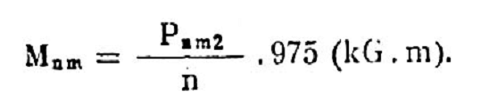
Ở đây:
P_{nm2} là tổn hao trong cuộn dây rôto khi khảo nghiệm ngắn mạch (KW)
n – tốc độ quay đồng bộ, vòng/phút;
Tổn hao trong cuộn dây rôto P_{nm2} được xác định theo công thức:
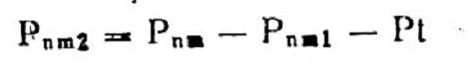
Ở đây:
P_{nm1} - tổn hao trong cuộn dây stato khi khảo nghiệm ngắn mạch, KW;
P_{t} – tổn hao trong thép lấy từ kết quả thử không tải ở điện áp bằng điện áp ngắn mạch, KW;
Tổn hao trong cuộn dây stato P_{nm1} khi thử ngắn mạch được xác định theo công thức:
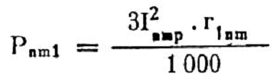
Ở đây:
I_{nmp} - dòng điện pha ngắn mạch (A).
R_{1nm} - điện trở của 1 pha stato, được đo ngay sau khi thử ngắn mạch (Ω).
Nếu đối với động cơ điện công suất lớn hơn 100 KW, việc thử ngắn mạch ở điện áp danh định (hoặc gần với danh định, không tiến hành được thì xác định dòng điện và mômen quay tương ứng với điện áp danh định bằng cách đưa một lượng hiệu chỉnh vào chỗ bão hoà từ thông tản. Độ hiệu chỉnh này ở chỗ tăng tiếp tục của dòng điện ngắn mạch được giả thử theo đường tiếp tuyến với đường cong (hình vẽ 2) hàm số của dòng điện theo điện áp.
Nếu đường tiếp tuyến này cắt trục hoành tại một điểm U’_{nm} thì dòng điện ngắn mạch I_{nmdđ} ở điện áp danh định được gọi là dòng điện khởi động ban đầu và được xác định theo công thức:
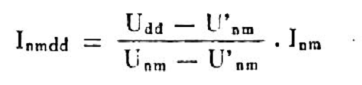
Ở đây:
I_{nm} và U_{nm} – dòng điện và điện áp đo lớn nhất trong quá trình thử, U_{dđ} – điện áp danh định.
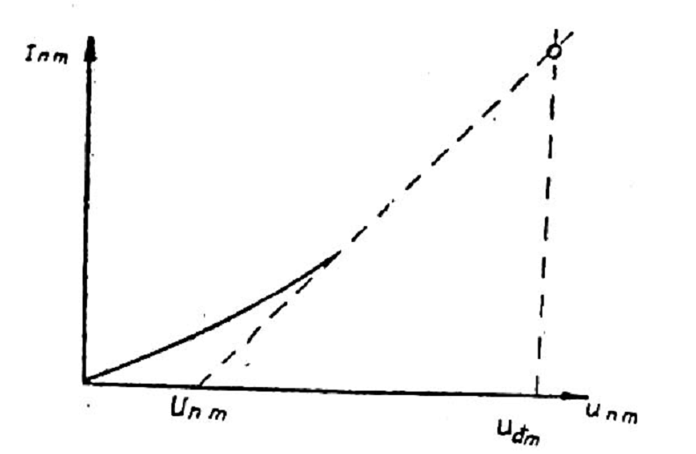
Hình 2
Mômen quay khi ngắn mạch ứng với điện áp danh định, được gọi là mômen quay khởi động ban đầu và được xác định bằng tính toán theo công thức sau:
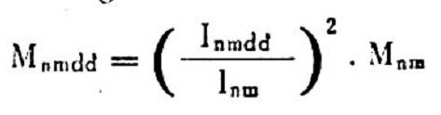
Ở đây:
M_{nm} - mômen quay đo được hoặc tính toán ở điện áp lớn nhất lúc thử ngắn mạch
14. Đối với các động cơ điện lồng sóc, mômen quay khởi động ban đầu và dòng điện khởi động ban đầu được xác định khi thử ngắn mạch như đã chỉ dẫn trong các điều 11 và 13 của tiêu chuẩn này.
Bội số của dòng điện khởi động ban đầu được xác định bằng tỷ số của dòng điện khởi động ban đầu được xác định bằng tỷ số dòng điện khởi động ban đầu trên dòng điện danh định của động cơ điện.
Bội số của mômen quay khởi động ban đầu được xác định bằng tỷ số của mômen quay khởi động ban đầu trên mômen quay danh định của động cơ điện.
15. Khi thử kiểm tra dòng điện và tổn hao ngắn mạch được xác định ở điện áp cho trong bảng 1.
Bảng 1
Điện áp danh định của động cơ  (V) | Điện áp ngắn mạch  (V)
127 | 33
220 | 58
380 | 100
500 | 130
660 | 173
Đối với các điện áp danh định của động cơ điện khác với những trị số cho trong bảng 1, điện áp ngắn mạch được xác định bằng tính chuyển theo tỷ lệ.
I – Thử khi tăng tốc độ quay
16. Thử khi tăng tốc độ quay, được tiến hành theo tiêu chuẩn Nhà nước về phương pháp thử máy điện quay.
K – Thử phát nóng
17. Thử phát nóng các động cơ điện theo tiêu chuẩn Nhà nước về phương pháp thử máy điện quay.
18. Thử phát nóng động cơ điện ở chế độ làm việc danh định liên tục, được tiến hành bằng cách đặt phụ tải trực tiếp bằng công suất danh định, ở điện áp danh định đến khi nhiệt độ ở các bộ phận riêng rẽ của động cơ điện ổn định.
Thử phát nóng được phép thực hiện ở dòng điện danh định, ở đây công suất hữu ích có thể khác công suất hữu ích danh định một chút. Trong trường hợp này, độ tăng nhiệt của cuộn dây θ’ đối với công suất hữu ích danh định với độ chính xác đầy đủ có thể xác định theo công thức:
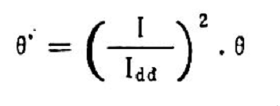
Ở đây:
l_{dđ} - Dòng điện danh định của động cơ điện
l - Dòng điện của động cơ điện ở công suất hữu ích danh định
θ - Độ tăng nhiệt của cuộn dây ở dòng điện danh định.
Khi thử đo nhiệt độ thép của stato, của ổ đỡ và nhiệt độ không khí xung quanh cứ 30 phút 1 lần.
Đo độ tăng nhiệt của các cuộn dây stato và của rôto dây cuốn (bằng phương pháp điện trở) và độ tăng nhiệt của các vành và các vòng tiếp xúc của rôto dây cuốn (bằng phương pháp nhiệt kế hoặc bằng bộ dò nhiệt độ), được thực hiện ở cuối lúc thử phát nóng, sau khi ngừng động cơ hoặc trong thời gian động cơ làm việc (nếu điều này có thể được)
Nhiệt độ ở các phần riêng rẽ cuộn dây được kiểm tra bằng bộ dò nhiệt độ.
Ở những động cơ công suất dưới 50KW, cho phép đo độ tăng nhiệt của cuộn dây stato và của rôto dây cuốn bằng phương pháp điện trở cứ 30 phút 1 lần, trong quá trình thử nếu có khả năng thực hiện những công việc đo này bằng cách dừng ngắn hạn không lớn hơn 15 – 20 giây.
Thử phát nóng của các động cơ điện nhiều tốc độ được thực hiện ở mỗi tốc độ quay danh định của động cơ.
19. Thử phát nóng các động cơ điện dùng để làm việc ở chế độ danh định ngắn hạn, được thực hiện theo tiêu chuẩn Nhà nước về phương pháp thử máy điện quay. Ngay sau khi ngắt động cơ điện, xác định độ tăng nhiệt của cuộn dây và thép stato, nhiệt độ không khí xung quanh, đồng thời đo độ tăng nhiệt của cuộn dây rôto và của các vòng tiếp xúc (ở động cơ rôto dây cuốn).
20. Thử phát nóng các động cơ hiện dùng để làm việc ở chế độ ngắn hạn lặp lại, được thực hiện ở công suất danh định và điện áp danh định theo tiêu chuẩn Nhà nước về phương pháp thử máy điện quay.
21. Thử phát nóng các động cơ điện, dùng để làm việc ở chế độ danh định gián đoạn, thực hiện ở công suất danh định và điện áp danh định theo tiêu chuẩn Nhà nước về phương pháp thử máy điện quay.
22. Xác định độ tăng nhiệt của cuộn dây stato và rôto theo thời gian làm việc của động cơ ở điện áp danh định và rôto đứng yên.
Để đánh giá những giá trị nhiệt độ của cuộn dây stato và rôto, những giá trị đó có thể đạt tới sau khoảng thời gian làm việc nhất định của động cơ điện, nên dùng phương pháp xác định bằng thực nghiệm tốc độ tăng nhiệt của cuộn dây stato và rôto khi rôto đứng yên và ở điện áp danh định.
Động cơ điện được cung cấp điện áp danh định đối xứng có tần số danh định khi rôto được hãm lại.
Ở những động cơ điện nhiều tốc độ và nhiều cuộn dây, việc đo phải tiến hành ở mỗi tốc độ quay hoặc ở mỗi cuộn dây, xuất phát từ trạng thái nhiệt độ ban đầu như nhau của động cơ điện.
Cho phép chỉ xác định độ tăng nhiệt ở cuộn dây với tốc độ quay có mật độ dòng điện lớn nhất trong cuộn dây (đối với những động cơ điện nhiều tốc độ) hoặc ở cuộn dây trong đó mật độ dòng điện lớn nhất (đối với những động cơ điện nhiều cuộn dây).
Thử các động cơ điện lồng sóc công suất lớn hơn 100KW và các động cơ điện rôto dây cuốn được phép thực hiện ở điện áp nhỏ hơn điện áp danh định (theo điều 12 của tiêu chuẩn này).
Để ghi sự thay đổi độ tăng nhiệt của cuộn dây theo thời gian, có thể dùng những dụng cụ chỉ thị hoặc tự ghi. Những thiết bị đo lường sử dụng cần phải có hằng số thời gian T nhỏ hơn 1,5 giây
Đo độ tăng nhiệt của cuộn dây stato và rôto (ở động cơ rôto dây cuốn), được thực hiện theo tiêu chuẩn Nhà nước về phương pháp thử máy điện quay.
Độ tăng nhiệt của cuộn dây theo thời gian, cần phải ghi theo cái chỉ thị nhiệt độ trong suốt thời gian thử nghiệm.
Nếu độ tăng nhiệt của cuộn dây chỉ có thể đo được sau khi ngắt động cơ, thì xác định độ tăng nhiệt tại lúc cắt động cơ điện khỏi máy bằng đường thẳng ngoại suy của đường cong nguội. Khoảng thời gian từ lúc ngắt đến lần đo thứ nhất phải ghi lại. Nếu điện áp trong thời gian thử khác với điện áp danh định, thì độ tăng nhiệt của cuộn dây phải tính lại theo tỷ lệ bình phương của tỷ số dòng điện và dùng đường đặc tính ngắn mạch.
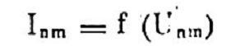
L – Kiểm tra các giá trị bảo hành của hiệu suất hệ số công suất và hệ số trượt.
23. Để kiểm tra những giá trị bảo hành của hiệu suất, hệ số công suất và hệ số trượt, vẽ đường đặc tính làm việc của động cơ điện.
Đường đặc tính làm việc là sự phụ thuộc của công suất tiêu thụ của dòng điện, của hiệu suất, của hệ số trượt và của hệ số công suất theo công suất hữu ích ở điều kiện điện áp danh định đặt vào và tần số không thay đổi.
Đối với các máy điện tự thông gió, các đường đặc tính làm việc lấy với sự phát nóng của cuộn dây gần với nhiệt độ làm việc.
Vẽ đường đặc tính làm việc ở một số giá trị phụ tải trong giới hạn từ quá tải (không nhỏ hơn 10% danh định) đến không tải sau khi thử phát nóng để có được nhiệt độ động cơ gần với điều kiện làm việc bình thường. Tiến hành thử từ phụ tải lớn hơn đến phụ tải nhỏ hơn.
Khi thử những động cơ điện nhiều tốc độ lấy đường đặc tính làm việc ở mỗi một tốc độ quay danh định.
Đối với những động cơ điện công suất lớn hơn 100kW, khi không có những thiết bị thích hợp để lấy đường đặc tính làm việc, cho phép kiểm tra những giá trị bảo hành của hiệu suất, hệ số công suất và hệ số trượt theo đồ thị vòng tròn được dựng bằng các phương pháp chỉ dẫn trong các điều 25, 28 và 29 của tiêu chuẩn này cũng như bằng các phép tính phân tích, nếu độ chính xác của việc xác định các chỉ tiêu bảo hành của động cơ điện không thấp hơn độ chính xác của các phương pháp đã chỉ dẫn ở tiêu chuẩn này.
24. Khi lấy đường đặc tính làm việc điện áp dây đặt vào U_{dđ} được đo bằng 3 von kế hoặc một von kế với công tắc chuyển mạch, dòng điện dây I được đo bằng 3 ampe kế.
Lấy giá trị số học trung bình của chúng làm giá trị thực của đại lượng đo.
Công suất tiêu thụ được đo theo sơ đồ 2 oát kế hoặc bằng oát kế ba pha. Độ trượt của động cơ điện được xác định bằng một trong những phương pháp sau:
Bằng phương pháp hoạt nghiệm, trong đó đèn khí (thí dụ đèn nêông) được đấu vào lưới cung cấp cho động cơ điện được thử.
Bằng phương pháp cuộn dây cảm ứng.
Bằng phương pháp ampe kế một chiều (đối với động cơ điện rôto dây cuốn và các thanh quét chập cố định).
Bằng các dụng cụ đo độ trượt.
Khi đo độ trượt lớn dùng dụng cụ đo độ trượt hoặc dùng phương pháp hoạt nghiệm, khi đó đặt vào đèn một điện áp mà tần số của nó thấp hơn tần số của nguồn cung cấp cho động cơ thử theo một đại lượng nhất định.
Không cho phép xác định đại lượng độ trượt bằng các dụng cụ dùng để đo tốc độ quay. Khi sử dụng dụng cụ đo độ trượt không được để những dụng cụ này tạo ra tải phụ trên trục vượt quá 1 % công suất hữu ích trên trục.
25. Xử lý các kết quả đo lường được thực hiện như sau:
Hệ số công suất được xác định theo công thức:
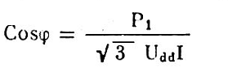
Để kiểm tra, xác định hệ số công suất theo tỷ số các chỉ số của hai oát kế (xem hình vẽ 1). Sự trùng hợp kết quả của hai phương pháp thể hiện sự đo đúng.
Hiệu suất của các động cơ điện được xác định bằng phương pháp nêu trong tiêu chuẩn Nhà nước về phương pháp thử máy điện quay.
26. Để biểu diễn bằng đồ thị đường đặc tính làm việc đặt những đại lượng: dòng điện dây tiêu thụ I, độ trượt S, hiệu chỉnh $η$, hệ số công suất cos$ϕ$, công suất tiêu thụ P₁ là hàm của công suất hữu ích P₂ . Giá trị của những đại lượng vừa kể đối với công suất danh định, được lấy từ các đường đặc tính của đồ thị. Cho phép dựng các đường đặc tính làm việc là hàm của công suất tiêu thụ.
27. Dựng biểu đồ hình tròn của động cơ điện rôto dây cuốn để kiểm tra những giá trị bảo hành hiệu suất, hệ số công suất và hệ số trượt cần thiết có các số liệu sau:
Dòng điện pha không tải I_{o} ở điện áp, danh định và tần số danh định.
Hiệu giữa các tổn hao không tải và tổn hao cơ khí P_{o} – P_{c}. Dòng điện pha ngắn mạch I_{nm} ở điện áp danh định, nhận được bằng cách tính lại theo công thức:
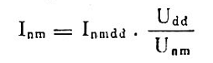
Ở đây:
I_{nmdđ} - dòng điện pha ngắn mạch lấy bằng dòng điện danh định.
U_{nm} - điện áp dây ngắn mạch ứng với dòng điện I_{nmdđ}
U_{dđ} - điện áp dây danh định.
Tổn hao ngắn mạch P_{nm} ở điện áp danh định, nhận được bằng cách tính lại theo công thức:
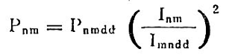
Ở đây:
P_{nmdđ} - tổn hao ngắn mạch ở dòng điện I_{nmdđ}
r₁ - điện trở pha của cuộn dây stato, quy đổi về nhiệt độ làm việc tính toán.
Điện trở pha cuộn dây rôto r’₂, quy đổi về nhiệt độ làm việc tính toán và về số vòng dây stato, được xác định theo công thức:
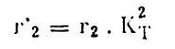
Ở đây:
r₂ - điện trở pha cuộn dây rôto ở nhiệt độ làm việc tính toán.
K_{T} - Hệ số biến áp
Dựng biểu đồ hình tròn (hình vẽ 3) được tiến hành như sau: lựa chọn tỷ lệ dòng điện 1 mm = A ampe
Xác định tỷ lệ xích công suất theo công thức:
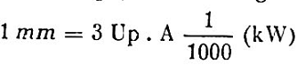
Dựng điểm không tải O theo dòng I_{o} và theo tổn hao P_{o} – P_{c} . Qua điểm không tải O kẻ đường OG song song với trục hoành. Từ điểm O kẻ đường OD hợp với đường OG một góc $α$trong đó:
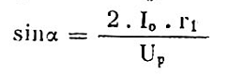
Ở đây:
U_{p} – điện áp pha danh định. Dựng điểm ngắn mạch K theo dòng I_{nm} và tổn hao P_{nm} (đoạn KH₁).
Qua điểm O và K vẽ đường tròn dòng điện với tâm C nằm trên đoạn thẳng OD.
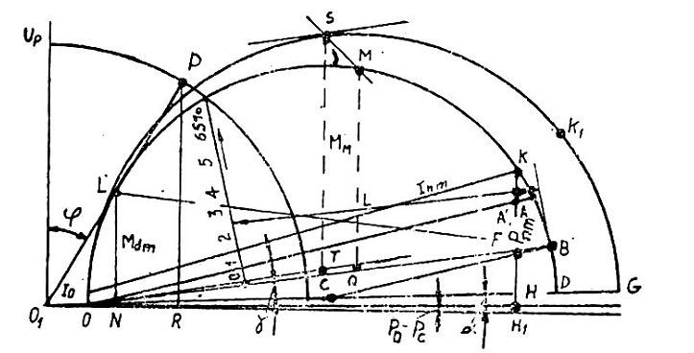
Hình 3
Dưới một góc $γ$kẻ đoạn OB, đoạn này là đường mômen, còn điểm B ứng với hệ số trượt S = $∞$, trong đó:
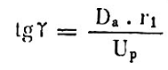
Ở đây:
D_{a} - Đường kính của biểu đồ đường tròn (đoạn OD) đo bằng ampe.
Trên đường KH₁ đặt đoạn FA’:
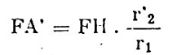
Kẻ đoạn OA, đoạn này là đường công suất hữu ích, còn điểm A trên vòng tròn ứng với hệ số trượt S = 1; Vẽ từ điểm O₁ một vòng tròn bán kính bằng 100mm, để xác định hệ số công suất. Vẽ thang hệ số trượt; Vẽ bán kính CB, dọc theo đoạn OB, đặt từ điểm B một đoạn l
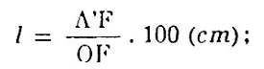
Qua đầu cuối đoạn l kẻ thang hệ số trượt vuông góc với bán kính CB. Các đoạn chia S% theo tỷ lệ xích 1% S = 1 cm.
Từ đường thẳng OB vẽ đường vuông góc với đường OD, đặt trên đó mômen danh định của động cơ điện M_{dđ} (theo tỷ lệ xích công suất).
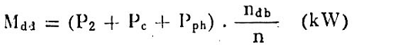
Ở đây:
n_{đb} - tốc độ quay đồng bộ
n - tốc độ quay không đồng bộ ở công suất danh định (chọn lúc đầu ở katalô).
P₂ - công suất hữu ích.
Vẽ đường thẳng O₁ L và kéo dài nó đến khi cắt vòng tròn dùng để xác định hệ số công suất. Đoạn $\frac{\text{PR}(\text{mm})}{\text{100}}$ xác định hệ số công suất ở công suất danh định của động cơ điện. Vẽ đoạn BL. Giao điểm của đường BL với thang hệ số trượt xác định hệ số trượt với công suất danh định của động cơ.
Tính hiệu suất theo các tổn hao riêng rẽ. Khi đó tổn hao trong cuộn dây stato P_{s} và tổn hao trong cuộn dây rôto P_{r} được tính theo I và S; nhận được từ biểu đồ hình tròn M_{dđ}. Đoạn LN thể hiện công suất tiêu thụ (theo tỷ lệ xích công suất).
28. Dựng biểu đồ đường tròn của động cơ điện rôto lồng sóc đơn giản, để kiểm tra những giá trị bảo hành của hiệu suất, hệ số công suất và hệ số trượt cần thiết phải có các số liệu sau:
Dòng điện pha không tải I_{o} ở điện áp và tần số danh định
Hiệu giữa các tổn hao không tải và tổn hao cơ khí P_{o} – P_{e};
Dòng điện pha ngắn mạch I_{nm} ở điện áp và tần số danh định nhận được bằng cách tính lại theo công thức:
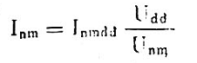
Tổn hao ngắn mạch P_{nm} ở điện áp và tần số danh định nhận được bằng cách tính lại theo công thức:
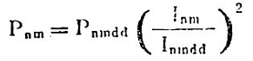
Điện trở pha cuộn stato quy đổi về nhiệt độ làm việc tính toán r₁ .
Dựng biểu đồ hình tròn (hình vẽ 4) được tiến hành như sau:
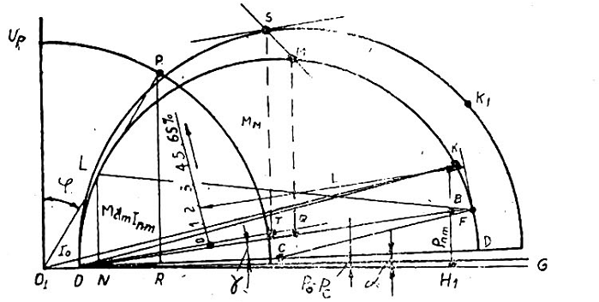
Hình 4
Chọn tỷ lệ xích dòng điện: 1 mm = A ampe
Xác định tỷ lệ xích công suất theo công thức:
1 mm = 3 Up. A $\frac{1}{\text{1000}}$(kW).
Dựng điểm không tải theo dòng điện I_{o} và theo tổn hao P_{o} – P_{c}.
Kẻ đường OG, song song với trục hoành. Từ điểm O kẻ đường OD hợp với đường OG theo một góc $α$, trong đó:
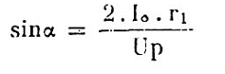
Dựng điểm ngắn mạch K theo dòng điện I_{nm} và theo tổn hao P_{nm} (đoạn KH₁)
Qua điểm O và K vẽ vòng tròn dòng điện với tâm C nằm trên đoạn thẳng OD. Dưới một góc $γ$kẻ đường thẳng OB, đường này là đường mômen, trong đó:
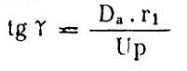
Ở đây:
Da – đường kính biểu đồ hình tròn (đoạn OD) đo bằng ampe.
Kẻ đoạn OK là đường công suất hữu ích. Từ điểm O với bán kính bằng 100 mm vẽ một đường tròn để xác định hệ số công suất. Dựng thang hệ số trượt: từ điểm K hạ đường vuông góc KH₁ trên trục OG; kẻ bán kính CB. Dọc theo đoạn OB ta đặt từ điểm B một đoạn
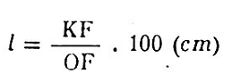
Qua đầu cuối đoạn l kẻ thang hệ số trượt vuông góc với bán kính CB.
Đặt từ đường OB trên thang hệ số trượt các đoạn chia S % theo tỷ lệ xích 1%S = 1 cm.
Trên biểu đồ từ đường OB, vuông góc với đường OD, đặt mômen danh định của động cơ điện M_{dđ} (theo tỷ lệ xích công suất):
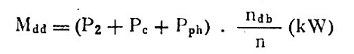
Kẻ đường O₁L và kéo dài nó đến khi gặp đường tròn dùng để xác định hệ số công suất.
Đoạn $\frac{{\text{PR}}_{(\text{nm})}}{\text{100}}$
Xác định hệ số công suất ở công suất danh định của động cơ điện
Kẻ đường thẳng BL. Giao điểm của đường thẳng BL với thang hệ số trượt xác định hệ số trượt ở công suất danh định của động cơ điện.
Tính hiệu suất theo các tổn hao riêng rẽ, trong đó P_{s} và P_{r} được tính theo các đại lượng I và S lấy từ biểu đồ hình tròn đối với mômen, M_{dđ}. Đoạn NL thể hiện công suất tiêu thụ (theo tỷ lệ xích công suất)
29. Dựng biểu đồ hình tròn của động cơ điện rôto ngắn mạch có lồng sóc kép hoặc rãnh sâu để kiểm tra các giá trị bảo hành hiệu suất, hồ sơ công suất, hệ số trượt, cần lấy thêm đường đặc tính ngắn mạch ở tần số dòng điện giảm (khoảng 5 Hz) và ở điện áp được giảm tương ứng. Giảm điện áp một cách tỷ lệ với việc giảm tần số.
Thứ tự tiến hành thử, thực hiện các công việc đo và xử lý các kết quả đo lường cũng giống như khi thử ngắn mạch ở tần số danh định.
Tiến hành thử ở dòng điện nhỏ hơn dòng điện ngắn mạch, bằng 1,0 đến 1,5 dòng điện danh định của động cơ điện.
Để dựng biểu đồ hình tròn cần thiết phải có các số liệu sau:
Dòng điện pha không tải I₀ ở điện áp và tần số danh định.
Hiệu giữa các tổn hao không tải và tổn hao cơ khí P_{e} – P_{c};
Dòng điện pha ngắn mạch I’_{nm} ở tần số giảm f’ (khoảng 5 Hz) tính toán lại theo công thức:
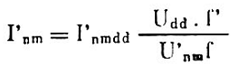
Ở đây:
I’_{nmdđ} - dòng điện pha ngắn mạch ở tần số giảm bằng dòng điện danh định.
U_{nm} - điện áp dây khi thử ứng với dòng điện I’_{nmdđ}
U_{dđ} - điện áp dây danh định
f – tần số danh định
Tổn hao ngắn mạch P’_{nm} ở tần số f’ được tính theo công thức
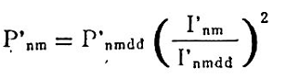
Ở đây:
P’_{nmdđ} - tổn hao ngắn mạch ứng với dòng điện I’_{dđ}
Điện trở pha của cuộn dây stato r₁ được quy đổi về nhiệt độ làm việc tính toán.
Dựng biểu đồ hình tròn (hình 5) được tiến hành như sau:
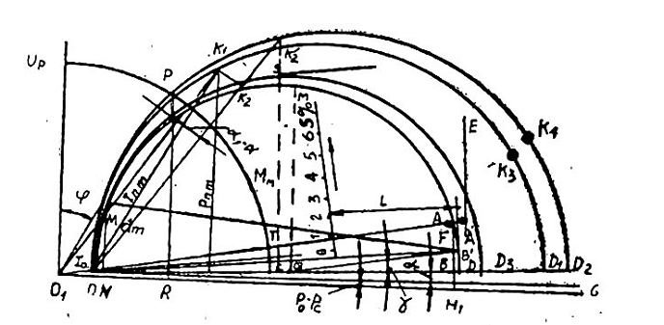
Hình 5
Chọn tỷ lệ xích dòng điện:
1 mm = A ampe
Xây dựng tỷ lệ xích công suất theo công thức:
1 mm = 3 Up A $\frac{1}{\text{1000}}(\text{kW})\text{.}$
Dựng điểm không tải O theo dòng điện I₀ và tổn hao P₀ - P_{c}
Qua điểm không tải O người ta kẻ đường OG song song với trục hoành
Từ điểm không tải O kẻ đường OD hợp với đường OG dưới một góc $α$, trong đó:
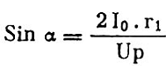
Dựng điểm ngắn mạch K₁ theo dòng điện I’_{nm} và tổn hao P’_{nm} ở tần số giảm (tỷ lệ xích công suất ở tần số danh định nhân với $\frac{f'}{f}$)
Kẻ đường OK₁ và quay nó theo chiều kim đồng hồ một góc $α_{1}−α$
trong đó:
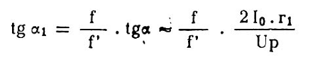
Qua điểm K₂ và điểm O vẽ vòng tròn dòng điện với tâm C nằm trên đoạn thẳng OD.
Từ tâm C dóng đường vuông góc với đoạn OD gặp đường OK₂ kéo dài tại điểm K’₂.
Từ điểm D dóng đường vuông góc DE với đoạn thẳng OD và đặt trên đó một đoạn DA’.
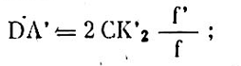
Kẻ đoạn thẳng OA’, đoạn này là đường công suất hữu ích.
Dưới một góc $γ$kẻ đoạn OB, đoạn này là đường mômen, trong đó:
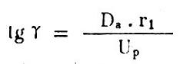
Ở đây: D_{a} – đường kính biểu đồ vòng tròn (đoạn OD) đo bằng ampe
U_{p} – điện áp pha danh định đo bằng von.
Từ điểm O₁ vẽ vòng tròn với bán kính 100 mm để xác định hệ số công suất.
Dựng thang hệ số trượt;
Kẻ bán kính CB.
Dọc đoạn thẳng OB đặt từ điểm B một đoạn $ℓ$
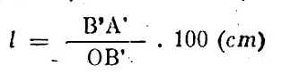
Qua đầu cuối đoạn $ℓ$ kẻ thang hệ số trượt vuông góc với bán kính CB.
Từ đường OB trên thang hệ số trượt đặt những đoạn chia S% theo tỷ lệ xích 1% S = 1 cm. Trên biểu đồ, từ đoạn OB vuông góc với đường OD, đặt mômen danh định của động cơ điện M_{dđ} (theo tỷ lệ xích công suất):
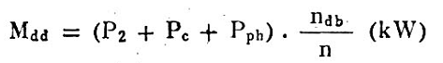
Kẻ đường O₁L và kéo dài nó đến khi gặp vòng tròn dùng để xác định hệ số công suất, đoạn
$$\frac{{\text{PR}}_{(\text{mm})}}{\text{100}}$$
Xác định hệ số công suất ở công suất danh định của động cơ. Vẽ đường BL. Giao điểm của BL với thang hệ số trượt xác định hệ số trượt ở công suất danh định của động cơ điện.
Tính hiệu suất theo các tổn hao riêng rẽ. Trong đó các tổn hao P_{s} và P_{r} được tính theo các đại lượng I và S lấy từ biểu đồ hình tròn đối với M_{dđ}.
Đoạn LN thể hiện công suất tiêu thụ (theo tỷ lệ xích công suất).
M – Thứ quá tải ngắn hạn theo dòng điện
30. Thử động cơ điện quá tải ngắn hạn theo dòng điện được tiến hành khi lấy đường đặc tính làm việc theo chỉ dẫn trong tài liệu kỹ thuật đã được duyệt theo thủ tục quy định.
N - Xác định mômen quay lớn nhất
31. Mômen quay lớn nhất được xác định trực tiếp bằng phụ tải, còn khi không có thiết bị tương ứng thì theo biểu đồ hình tròn. Khi xác định mômen quay lớn nhất, xác định hệ số trượt tương ứng theo mômen này. Hệ số trượt tương ứng với mômen lớn nhất được phép xác định bằng tốc kế vòng quay.
Khi xác định mômen lớn nhất bằng phụ tải trực tiếp đưa vào động cơ thử nghiệm một điện áp danh định hoặc điện áp thấp hơn kèm theo việc tính đổi tiếp theo (theo bình phương điện áp hoặc dòng điện).
Việc xác định mômen quay lớn nhất với phụ tải trực tiếp được tiến hành bằng cách đo trực tiếp hoặc bằng tính toán.
Xác định mômen quay lớn nhất theo phương pháp đo trực tiếp được tiến hành bằng cách cho động cơ điện thử nghiệm tải máy phát cân bằng điện một chiều hoặc bằng phanh điện tử.
Mômen quay được xác định bằng một trong ba phương pháp:
- Theo thang được chia độ theo KG mét
- Bằng lực kế.
- Bằng cân.
Xác định mômen quay lớn nhất bằng tính toán theo đường đặc tính làm việc; Việc lấy đường đặc tính đã trình bày ở mục 23 – 25 của tiêu chuẩn này.
Mômen quay M được xác định theo công thức:
M = 975 $\frac{P_{2}}{n}$(KGm)
Ở đây: P₂ – công suất hữu ích của động cơ (kW)
n – tốc độ quay tương ứng của động cơ (vòng/phút)
Để xác định mômen quay lớn nhất bằng tính toán, tiến hành thử với máy phát điện một chiều như sau:
Động cơ điện không đồng bộ thử nghiệm nối cơ khí với máy phát điện một chiều có kích thước độc lập làm việc ở lưới có điều chỉnh điện áp. Thay đổi phụ tải có động cơ điện bằng cách điều chỉnh điện áp lưới trên đó máy phát phụ tải làm việc.
Trước hết cần phải lấy hai đường đặc tính của máy phát điện một chiều:
- Đường đặc tính không tải E_{o} = f (I_{kt}) ở tốc độ quay không đổi.
- Sự phụ thuộc của dòng điện không tải vào tốc độ quay I_{o} = f (n) ở giá trị dòng điện kích thích không đổi (giá trị này của dòng điện kích thích giữ không thay đổi khi xác định mômen quay lớn nhất).
Để xác định đường cong nghiệm của sự phụ thuộc của mômen quay của động cơ điện không đồng bộ thử nghiệm vào tốc độ quay, khi thử cần phải đo dòng điện trong phần ứng của máy phát điện một chiều I_{pư} và tốc độ quay của động cơ điện được thử n.
Đại lượng mômen quay M được tính theo công thức sau:
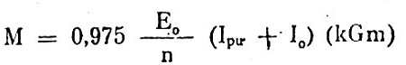
Theo đường cong đã nhận được M = f (n) xác định mômen quay lớn nhất.
32. Để xác định mômen quay lớn nhất của các động cơ điện rôto dây cuốn và các động cơ điện rôto ngắn mạch đơn giản, dựng biểu đồ hình tròn, có tính tới bão hòa (xem hình vẽ 3 và 4) như sau:
Dựng điểm ngắn mạch K₁ theo dòng điện I_{nm1} và tổn hao ngắn mạch P_{nm1} nhận được bằng tính toán theo công thức:
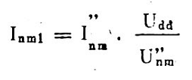
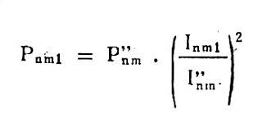
Ở đây:
I’’_{nm} - dòng điện pha ngắn mạch bằng 2,5 – 4 lần dòng điện danh định.
P’’_{nm} - tổn hao ngắn mạch ở dòng điện ngắn mạch I’’_{nm}
U’’_{nm} - điện áp dây ngắn mạch ở dòng điện I’’_{nm}
U_{dđ} - Điện áp dây danh định.
Qua điểm O và K₁ vẽ vòng tròn có tâm nằm trên đoạn thẳng OD.
Đường mômen đối với vòng tròn OSK₁ được xác định bằng cách sau:
Song song với đường OB, kẻ đường tiếp tuyến với vòng tròn OS K₁ tại điểm S.
Từ điểm O với bán kính OS vẽ 1 đường tròn cắt đường tròn OMK tại điểm M; từ điểm M vẽ đường vuông góc với đường OG đến gặp đường OB tại điểm Q; từ điểm Q kẻ đường thẳng QT, song song với đường OD (đường kính), kẻ đường ST vuông góc với OG, giao điểm của các đường QT và ST xác định điểm T cần tìm; đoạn OT là đường mômen đối với vòng tròn OSK₁.
Đoạn ST (theo tỷ lệ xích công suất) cho giá trị của mômen lớn nhất đo bằng oát đồng bộ (sự không hoàn toàn song song giữa các đường thẳng OT và OQ được bỏ qua).
33. Để xác định mômen quay lớn nhất của các động cơ điện rôto ngắn mạch có lồng sóc kép hoặc rãnh sâu, dựng biểu đồ vòng tròn có tính tới bão hòa (xem hình vẽ 5);
Dựng điểm ngắn mạch K₃ theo dòng điện I_{nm3} và tổn hao ngắn mạch P_{nm3} ở tần số danh định, các trị số dòng điện và tổn hao đó xác định bằng tính toán theo công thức:
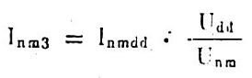
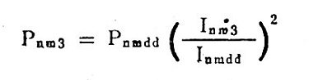
Ở đây:
I_{nmdd} – dòng điện pha ngắn mạch ở tần số danh định gần bằng dòng điện danh định của động cơ.
P_{nmdđ} - tổn hao ngắn mạch ở dòng điện I_{nmdđ}
U_{dđ} – điện áp dây danh định
U_{nm} – điện áp dây ngắn mạch với dòng I_{nmdđ}
Qua điểm O và K₃ vẽ đường tròn tâm nằm trên đoạn thẳng OD.
Dựng điểm ngắn mạch K₄ theo dòng điện I_{nm4} và tổn hao ngắn mạch P_{nm4} ở tần số danh định, các trị số dòng điện và tổn hao đó xác định được bằng tính toán theo công thức:
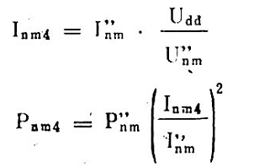
Ở đây: I’’_{nm} – dòng điện pha ngắn mạch ở tần số danh định, bằng 2,5 – 4 lần dòng điện động cơ.
U’’_{nm}- điện áp dây ngắn mạch ở dòng điện I’’_{nm}
P’’_{nm} – tổn hao ngắn mạch ở dòng điện I’’_{nm}
U’’_{dđ} - điện áp dây danh định.
Qua điểm O và K₄ vẽ đường tròn với tâm nằm trên đoạn thẳng OD.
Đường kính OD₃ của vòng tròn nghiệm dòng điện OSD₃, dùng để xác định mômen lớn nhất, được xác định theo công thức:
DO₃ = OD $\frac{{\text{OD}}_{2}}{{\text{OD}}_{1}}$
Đường mômen đối với vòng tròn OSD₃ được dựng như đã chỉ dẫn trong tiêu chuẩn này.
Đoạn ST theo tỷ lệ xích công suất, cho giá trị mômen quay lớn nhất đo bằng oát đồng bộ.
34. Mômen quay lớn nhất đối với các động cơ điện rôto chập mạch có thể được xác định từ đường cong mômen quay ghi bằng các dụng cụ tự ghi khi khởi động hoặc khi đổi chiều quay.
Đối với các động cơ điện nhiều tốc độ, mômen quay lớn nhất được xác định ở mỗi một tốc độ quay.
O – xác định mômen quay nhỏ nhất trong quá trình khởi động (đối với động cơ điện rôto ngắn mạch)
35. Mômen quay nhỏ nhất trong quá trình khởi động của động cơ điện rôto ngắn mạch được xác định theo đường cong phụ thuộc của mômen quay vào tốc độ quay hoặc vào thời gian khởi động.
Đối với các động cơ điện nhiều tốc độ, mômen quay nhỏ nhất được xác định ở mỗi một tốc độ quay danh định.
Quan hệ của mômen quay với tốc độ quay hoặc thời gian khởi động trong quá trình khởi động được ghi bằng dụng cụ tự ghi.
Trong trường hợp không có dụng cụ tự ghi để ghi đường cong của mômen quay nhỏ nhất trong quá trình khởi động, xác định 1 đường cong đó từ một trong các phương pháp sau:
Từ đường cong biểu diễn sự phụ thuộc của mômen quay vào tốc độ quay nhận được khi cho động cơ điện thử nghiệm tải máy phát điện một chiều kích thích độc lập, làm việc ở lưới có điều chỉnh điện áp; đo mômen quay của động cơ hoặc nhờ máy phát cân bằng dòng một chiều với việc đo mômen bằng lực kế hoặc nhờ máy so chuẩn dòng điện một chiều.
Tải trực tiếp cho động cơ điện trong quá trình khởi động để xác định mômen quay nhỏ nhất; Động cơ điện thử nghiệm được nối cơ khí với động cơ điện tải ba pha không đồng bộ rôto ngắn mạch, công suất của máy tải cần phải từ 1,5 – 2 lần lớn hơn công suất của động cơ thử. Máy tải thực tế không được có đoạn lõm trên đường cong M = f (n) ở chế độ hãm điện từ. Đối với vấn đề này riêng trong máy tải nên tăng khe hở không khí giữa stato và rôto bằng cách gia công thêm rôto theo đường kính ngoài.
Thử nghiệm được tiến hành theo sơ đồ cho trên hình vẽ 6.
Máy điện tải không đồng bộ (2) làm việc ở chế độ hãm điện từ, nghĩa là từ trường của nó quay về phía ngược chiều quay của rôto, điều đó sẽ tạo ra mômen hãm tương ứng đối với động cơ điện thử nghiệm.
Mômen hãm được điều chỉnh bằng cách thay đổi điện áp đặt vào động cơ tải nhờ bộ điều chỉnh cảm ứng (3).
Phải so chuẩn trước máy điện tải không đồng bộ, nghĩa là xác định quan hệ của mômen quay trên trục theo điện áp đặt vào máy khi nó làm việc ở chế độ hãm điện từ. Khi đó phải thấy rõ là không có các dao động lớn của đại lượng mômen hãm của máy điện tải trong khoảng thay đổi hệ số trượt từ 1 – 2
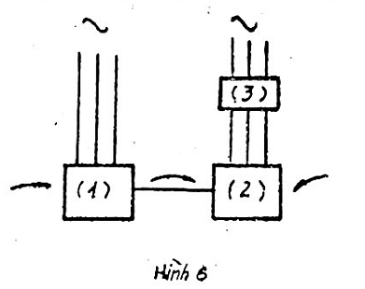
Có thể dùng một máy so chuẩn (2) để thử các động cơ điện không đồng bộ (1), có tốc độ quay danh định khác nhau.
Xác định mômen quay nhỏ nhất bằng phương pháp phụ tải trực tiếp được tiến hành như sau: đưa một điện áp giảm thấp hơn ứng với giá trị xác định của mômen quay hãm vào máy điện tải.
Đồng thời đóng động cơ thử nghiệm với máy điên tải vào điện áp danh định.
Nếu mômen quay nhỏ nhất của động cơ điện thử nghiệm lớn hơn mômen hãm, thì tổ máy đạt tới tốc độ quay toàn phần của động cơ điện thử nghiệm. Nếu mômen quay nhỏ nhất của động cơ điện đem thử nhỏ hơn mômen quay hãm của máy tải, thì tổ máy duy trì tốc độ quay trung gian.
Khởi động động cơ điện thử nghiệm được tiến hành ở các mômen hãm khác nhau ở trên trục, giá trị của chúng được điều chỉnh bằng điện áp đưa vào máy điện tải. Khi thử phải xác định giá trị lớn nhất của mômen hãm, khi đó tổ máy đạt tới tốc độ quay toàn phần của động cơ điện thử nghiệm.
Chấp nhận giá trị này là giá trị mômen quay nhỏ nhất trong quá trình khởi động của động cơ thử nghiệm.
P – Thử nóng ẩm động cơ điện
36. Thử nóng ẩm động cơ điện không đồng bộ ba pha được tiến hành theo TCVN 1612 – 75.

